MATERIALI SO SNOVI-DELOVNI LIST 2
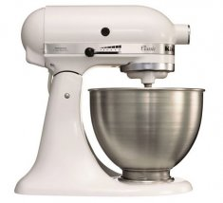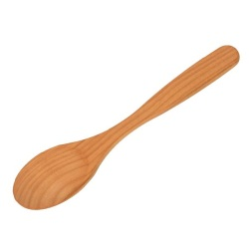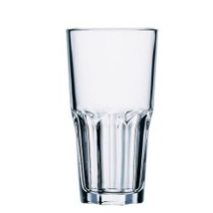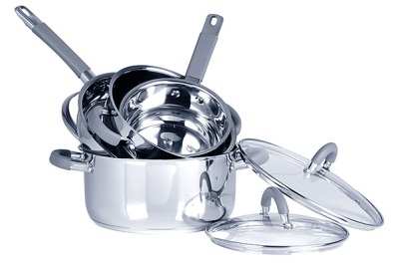

- Iz katerih snovi so predmeti v kuhinji? Dopolni preglednico!

Predmet | Snov, iz katere je narejen | Zakaj je narejen iz te snovi?
MEŠALNIK | Jeklo | Nerjaveče, lahko, nanj se ne sprimejo živila.
KUHALNICA | Les | Lahko, naravno, ne poškoduje posode.
KOZAREC | Steklo | Vidimo kaj pijemo (da ne zaužijemo nevarne snovi), iz stekla se ne sproščajo nevarne snovi (tako kot se iz nekatere plastike na primer).
KUHINJSKI LONEC | Jeklo ali železo | Živila se ne sprimejo, se ne stopi pri kuhanju.

- Iz katerih snovi so predmeti in gradbeni material tvojega stanovanja? Zapiši tudi ali je snov naravna ali pridobljena.

Del poslopja, učilnice | Snovi, iz katerih so narejeni | Naravna ali pridobljena snov
STREHA | Les, opeka | Les – naravna; opeka - pridobljena
PODI | Les | Naravna
OKNA | Les, plastika, steklo | Les – naravna  Plastika – pridobljeno  Steklo - pridobljeno
VRATA | Les, kovina | Les – naravna  Kovina - pridobljena
ŠOLSKA KLOP | Les, železo | Les – naravna  Železo - pridobljeno

- Zapiši ali je snov naravna ali pridobljena:

PLASTIKA: pridobljena
LES: naravna
STEKLO: pridobljena
BARVE: pridobljena

